MUHAMMAD AL-XORAZMIY NOMIDAGI TOSHKENT AXBOROT TEXNOLOGIYALARI UNIVERSITETI URGANCH FILIALI TELEKOMMUNIKATSIYA TEXNOLOGIYALARI FAKULTETI
“Dasturiy injiniring yoʻnalishi” 942-20 guruh talabasi
Madirimov Dilmurodning

KURS ISHI

Mavzu: Ko`chmas mulklarni ijarasi e’loni web saytini ishlab chiqish

Urganch 2023
MUNDARIJA
KIRISH 5
I. Tizimli tahlil 6
1.1 Mavjud ko'chmas mulk ijarasi e'loni platformalarini tahlil qilish..…………….4
1.2 Web saytlarni yaratish usul va texnologiyalari..…………….…….……...........4
1.3 Masalaning qo’yilishi…………………………………………………………..7
II. ASOSIY QISM 7
2.1 Rieltor xizmatlar bozorini tahlil qilish 7
2.2 CRM tizimlari va ularning tahlili 9
2.3 Rieltorlik kompaniyalari uchun web sayt yaratish dasturlari haqida 14
XULOSA 31
ADABIYOTLAR RO'YXATI 32
ILOVA 33

KIRISH
Ushbu individual loyiha Ko`chmas mulk ijarasi bilan shug`ullanuvchi kompaniya ishini tashkil etishni avtomatlashtirishni chiqish ishlab chiqishdan iborat.
Uning asosiy maqsadi – Ko`chmas mulk ijarasi bilan bo`lgan mummolarni , navbatda turishlarni va vaqtini tejashga yordam berish. Ishning ahamiyati va salmog'i shundaki, zamonaviy bozor sharoitida xizmat ko'rsatuvchi korxonaning samarali ishlashi uning faoliyatining butun spektri avtomatlashtirilgan taqdirdagina mumkin. Avtomatlashtirish sizga xarajatlarni kamaytirish, ish samaradorligini oshirish va eng muhimi, xizmat ko'rsatish sohasida faoliyat yuritayotgan korxona uchun mijozlarga ko'proq yo'naltirilgan bo'lish, biznes yuritishning keyingi bosqichiga o'tish imkonini beradi. Faoliyatni avtomatlashtirishning afzalliklari, agar korxonaning barcha faoliyati, uning vazifalarining butun majmuasi avtomatlashtirilgan bo'lsa, seziladi.
Zamonaviy ko'chmas mulk bozorining o'ziga xos xususiyatlaridan biri uning ishtirokchilari sonining o'sishidir. Kun sayin ko'proq ma'lumotlar, agentlar va agentliklar, barcha turdagi ko'chmas mulk ma'lumotnomalari, arizalarni qoldirib, so'rov bo'yicha qidirish mumkin.
2021-yil 8-iyunda qabul qilingan 355-sonli Hukumat qarori bilan Respublika koʻchmas mulk obyektlarini bir davlat tashkilotidan boshqa bir davlat tashkilotiga operativ boshqaruv huquqi asosida begʻaraz berish tartibi toʻgʻrisidagi nizom tasdiqlandi.

Tizim tahlili

1.1 Mavjud ko'chmas mulk ijarasi e'loni platformalarini tahlil qilish

Ko'chmas mulk - o'z ichiga ma'lum bir yer maydoni bilan birga yerning ustidagi bino, yerning ostidagi tabiiy boyliklar, undagi o'simlik va hayvonot olami hamda hosildan tortib suv va mineral boyliklargacha oladi. OAVlar odatda ko'chmas mulkni turar joy binolari uchun atama sifatida ishlatsada, aslida bu atama uch turga bo'linadi: turar-joy ko'chmas mulki, tijorat ko'chmas mulk va sanoat ko'chmas mulki. Turar-joy ko'chmas mulkiga - xususiy kvartiralar, hovlilar va qurilayotgan yashash joy yerlari kiradi. Tijorat ko'chmas mulkiga - ofis binolari, omborlar va chakana savdo binolari; sanoat ko'chmas mulkiga esa zavodlar, konlar va fermalar kiradi. Ko'chmas mulk xususiy mulkning alohida namunasidir. Ko'chmas mulk kengroq atama; yerni, binolarni va boshqa qurilishlarni shuningdek, ushbu yerdan foydalanish va undan foyda olish, qurilishlarini ko'paytirish huquqini beradi. Ijarachilar va lizing oluvchilar o'zlarining shaxsiy mulklari hisoblanadigan yer uchastkalari yoki binolarda yashash huquqiga ega bo'lishilari mumkin, lekin bu ularning ko'chmas mulki hisoblanmaydi.Shaxsiy mol-mulk zaxiralar, obligatsiyalar va boshqa investitsiyalar kabi nomoddiy aktivlarni o'z ichiga oladi; ijaraga beruvchining ruxsati bilan uyga o'rnatilgan mebellar, kompyuter, kir yuvish mashinasi ham shaxsiy mulk hisoblanadi. Egasiga ega bo'lmagan yer, masalan: Antarktika yoki Oydagi yerlar ham ko'chmas mulk hisoblanmaydi.
  - Web saytlarni yaratish usul va texnologiyalari

Hozirgi axborot texnologiyalar rivojlanib borayotgan davrda butun jahon tarmog'idagi veb-sahifalar kundan kunga ko'payib bormoqda. Kimdir o'z shaxsiy sahifasini yaratsa, kompaniya va firmalar korporativ saytlarini yaratmoqda. Yana kimdir o'z kundaliklarini, ya'ni bloglarini olib boradilar. Shu bilan birga, yirik portallar faoliyati ham rivojlanmoqda. Bularning hammasi esa biror dasturiy vosita yordamida yaratiladi. Kimdir HTML va CSS tilida, kimdir PHP da, yana kimlardir CMS deb ataluvchi tizimlar yordamida turli xil veb-saytlarni yaratmoqda.
1989-yilda Tim Berners-Li tomonidan World Wide Web, ya'ni Bununjahon o'rgimchak to'ri ixtiro qilinganidan boshlab uning har bir foydalanuvchisi oddiy bo'lsa-da, o'z veb-sahifasini yarata olish imkoniyatiga ega bo'ldi. Lekin, buning uchun HTML (Hyper Text Markup Language) tilini bilish shart edi. Turli xil IT-kompaniyalari tomonidan bu ishni osonlashtiruvchi bir qancha dasturiy paketlar, jumladan Adobe Dreamweaver va Microsoft FrontPage kabilar yaratildi. Bunday dasturlardan ba'zilari sayt yaratishning barcha bosqichlarini boshqarishni o'z zimmasiga oladi. Shu bilan birga, ko'pgina hollarda foydalanuvchi bu kodni bilishi shart bo'lmagan. Sababi bu dasturlarda veb-sahifalarni yaratishning vizual usullaridan foydalanilgan. Biroq, HTML-redaktorlarining barcha afzalliklariga qaramay, saytni boshqarish vaqt o'tgani sayin va yangi ma'lumotlar qo'shilishi bilan qiyinlashib boraverdi. Chunki axborot texnologiyalari rivojlanishi bilan veb-saytlar ham rivojlanib bordi. Sayt xaritasini yaratishdek oddiy funksiyani qo'shish uchun ham veb-yaratuvchilar tomonidan ancha-muncha mehnat talab etilar edi. Axir buning uchun barcha ilovalarni ko'rib chiqish, sahifalar orasidagi bog'liqliklarni tekshirish, menyuni yaratish, forumni qo'shish kabi ishlarni bajarish lozim edi. Bu esa doimiy diqqatni va juda ko'p vaqtni talab etardi.
Sayt yangilanishi muammosini, ya'ni yangilanishning avtomatlashtirishini hal qilish maqsadida yirik axborot kompaniyalari, jumladan, Newsweek va Time yangi dasturiy ta'minot yaratish ishlarini boshlashga majbur bo'ladi. Bu dasturiy ta'minotlar kontentni (ma'lumotlarni) boshqarish tizimlari (CMS – Content Management System) deb ataldi.

1. Dizayn yaratish. Hozirda dizayn yo'nalishi ham juda ko'p qismlarga bo'lingan. Veb dizayner, Banner dizaynerlari, Logotip dizayneri, naqsh va emblema dizaynerlari va hokazo.... Bularni hammasini chuqur bilish shart emas. Asosiysi, Adobe Photoshop dasturini bilish kerak, chuqur bilmasa ham oddiy dizyanlar yoki interfeyslar chiza olishingiz kerak, Bundan tashqari, Adobe Fireworks dasturi ham interfeyslar chizish uchun juda qulay.

2. HTML CSS. Sayt yoki web dasturning dizayni tayyor bo'lgach uni browserda ko'rinishi uchun html va css kodlari orqali ko'rsatish kerak
3. Dasturlash tillari va malumotlar bazasi. Hozirda dasturlash tillari ham ko'p, Eng mashxurlari, PHP, ASP, Python, Lekin juda ko'p saytlar PHP tilida qilingan. php haqida juda ko'p darsliklar bor. Dasturlash tillari bilan birgalikda ma’lumotlar bazasi bilan ishlanadi,asosan ularga MySQL va PostgreSQLlar kiradi.Ularda saytrning asosiy matnlar bazasi saqlanadi 4. Browser dasturlash tili – JavaScript JavaScript tilini o'rganish ham muhim, u yaratayotgan dasturimizning dizayni bilan ish ko’radi , JavaScript uchun tayyor frameworklar bor. Framework - bu oddiy qilib aytganda avvaldan qilingan tayyor mayda dasturlar yoki effektlardir. Ularga JQuery, Mootools va boshqalar kiradi va u bizning ishimizni ancha osonlashtiradi. 5. CMS –Tayyor boshqaruv tizimlari. CMS (Content Management System) bu tayyor qilingan sayt, Dasturlash va dizaynni bilmaydigan odam ham CMS yordamida chiroyli saytlar qilishi mumkin. Kod va dizaynlari ham tayyor qilingan bo'ladi. Siz uni faqat internetga joylash va ichini to'ldirishingiz kerak xolos. Hozirda mashxur CMS dasturlari bu Joomla, Wordpress, Drupal, hisoblanadi. Bundan tashqari PHP Framework dasturlari ham bor. Framework bu tayyor yozilgan kodlar. Masalan malumotlarni bazadan olish va uni ko'rsatish uchun PHP dasturinida bir necha qator kod yozish kerak, bu kod yozishda ham ancha bosh qotirasiz. Framework esa hamma kodlarni tayyor yozib qo'ygan, siz ularni bir biriga ulaysiz xolos.

6. Hosting va Domen. Hosting bu saytingizni internetda saqlaydigan server, Domen esa sayt nomi (masalan: www.saytnomi.uz) . Saytni internetga joylash, va hostingni moslash (htaccess fayllari yoki cron bilan ishlash) kabi bilimlar ham dastur ishlashimiz uchun nancha kerakdir. 7. Saytni e’lon qilish, qidiruv tizimlari bilan hamkorlik. Bu eng oxirgi qadam. Buni SEO (Search engine Optimization) deb ham aytiladi. Siz qilgan saytingiz yoki proektingizni odamlar bilishlari uchun uni elon qilish kerak. Qidiruv saytlari: google, yandex, mail.ru orqali qidirganda sizni saytingiz ham ko'rinishi kerak. Buni bajarish uchun saytni turli kataloglarga qo'shish kerak, Google yoki yandex qidiruv tizimiga kiritish kerak. Xullas, yuqoridagi bilimlar bu Sayt mutaxassislari (Web-master) uchun kerak bo'lgan umumiy bilimlardir. Agar siz dastulash yoki saytlar tuzish bilan shug'ullanadigan biror korxona rahbari bo'lsangiz, u holda yuqorida sanalgan bilimlarni bilishingiz lozim. Lekin hammasini professional darajada bilish shart emas. Hech bo'lmaganda, qaysi dastur qachon kerak bo'lishi va qanday ishlashi haqida umumiy tushunchaga ega bo'lish kerak. Hozirda, zamon talabi shundayki: bir sohani chuqur o'rganish uchun boshqa sohalardan voz kechishingiz kerak, Masalan. Dasturchi bo'lishga qaror qildingiz. Buning uchun dasturlash tillaridan 3 - 4 tasini o'rganasiz. Keyin ularni chuqur o'rganishga vaqtingiz ham yetmay qoladi. Keyin 1 ta yo'nalishdagi dasturlashni tanlashga majbur bo'lasiz. Aytaylik Web dasturlashni tanlaysiz. Avvalda, vaqtingizni PHP va ASP tillarini o'rganishga bag'ishlaysiz. Keyinchalik yanada chuqurroq o'rganishni davom ettirsangiz faqat bittasini tanlash kerak bo'ladi. Chunki hozirda ilmlar chuqurlashib bormoqda. Bir vaqtning o'zida ko'p bilimlarni o'rganaman degan odamning bilimlari yuzaki qolib ketadi. Yuqorida sanalgan bilimlardan faqat bittasini chuqur o'rganaman desangiz, albatta boshqalaridan voz kechishga majbursiz. Agar hammasiga qiziqsangiz, u holda siz boshqaruvchi bo'la olishingiz mumkin. Professional sayt ochishdan avval bepul yo'l bilan sayt ochib tajriba orttirgan yaxshi. Hozirda internet tarmog'ida ko'plab bepul hostinglar va bepul domen berish xizmatlari bor. Bunday holda saytingiz nomi – domen uchinchi darajali bo'ladi. Masalan: www.saytnomi.ucoz.com yoki www.saytnomi.wix.com Xullas, saytingiz nomidan keyin qo'shimcha yana nom, keyin esa .com yoki .ruva hokazo turdagi domen bo'lishi mumkin.
1.3 Masalaning qo’yilishi
Ushbu individual loyiha Ko`chmas mulk ijarasi bilan shug`ullanuvchi kompaniya ishini tashkil etishga ko’maklashuvchi sayt yaratish masalasi qo’yilgan edi.
Ushbu masalani hal qilishda quyidagi vazifalarni hal qilish kerak bo’ladi:
- Mavzuga oid adabiyotlarni to’plash va tahlil qilish;
- Rieltor xizmatlar bozorini tahlil qilish;
- CRM tizimlari va ularning tahlili;
- Rieltorlik kompaniyalari uchun web sayt yaratish dasturlarini o’rganish;
- Ko`chmas mulk agentliki uchun web sayt dizaynini loyihalash;
- Ijtimoiy tarmoq va messenjerlarda ko`chmas mulk agentligining reklamalarini rivojlantirish.

II. ASOSIY QISM

2.1 Rieltor xizmatlar bozorini tahlil qilish

Har qanday agentlikning asosiy raqobatdosh ustunligi ko `chmas mulk bu dolzarb, doimiy yangilanadigan ma'lumotlar va undan kerakli ma'lumotlarni tezda tanlash qobiliyati. Shu sababli, rieltorlik agentligi uchun avtomatlashtirish tizimining asosiy vazifasi yagona ma'lumot bazasida ma'lumotlarni saqlash va qidirishga sarflanadigan vaqtni minimallashtirishdir.
Bundan tashqari, har qanday tashkilot uchun ishlash natijalarini tahlil qilish, hujjatlarni boshqarish, bitimlarni qayta ishlash, marketing, moliyaviy oqimlarni nazorat qilish va axborotni himoya qilish kabi jarayonlar alohida ahamiyatga ega. Albatta, ma'lumki, mijoz bilan keyingi hamkorlik muvaffaqiyatining 70% gacha bo'lgan qismi birinchi aloqaga bog'liq bo'lishi mumkin. Rieltorlik agentligi faoliyatida bu shuni anglatadiki, mijoz agentlik bilan birinchi aloqasi paytida olgan ma'lumotlar qanchalik tez, aniq va to'liq bo'lsa, mijozning ushbu kompaniya bilan hamkorlik qilishni tanlashi ehtimoli shunchalik yuqori bo'ladi. Shunday qilib, ishlab chiqilayotgan ko'chmas mulk agentligini avtomatlashtirish tizimi ushbu muammoni hal qilishda yordam berishga bag'ishlangan bo'lishi kerak, xususan: ma'lumotlar bazasidan mulk haqidagi barcha ma'lumotlarni tezda topish, mijozning arizasini to'ldirish va uning ehtiyojlarini qondirish. Tizimdagi barcha ilovalarni hisobga olish "unutilgan" mijozlardan, ya'ni agentlik bilan birinchi aloqada bo'lganidan keyin aloqa ma'lumotlari yo'qolgan mijozlardan qochish imkonini beradi. Mijozlarning talablarini inobatga olgan holda, tegishli mulk bo'yicha takliflar paydo bo'lganda ularni xabardor qilish imkonini beradi.
"Ko'chmas mulk xizmatlarini ko'rsatish" asosiy ishini to'rtta kichik ishga bo'lish mumkin:
- xulosa shartnomalar;
- qabul qilish ijro;
- bo'yicha ishlarni bajarish shartnoma;
- yopilish shartnomalar
Rieltorlik agentligi uy-joy ko'chmas mulki sohasida to'liq rieltorlik xizmatlarini taqdim etadi. To'rtta savdo bo'limi, tijorat ko'chmas mulk bo'limi, ipoteka kreditlash bo'limi, baholash va tahlil bo'limi, Internet-marketing, reklama va reklama bo'limi, yuridik bo'lim, moliya bo'limi, xodimlarni tayyorlash va rivojlantirish bo'limi ishlaydi. har bir mijozning manfaatlari uchun eng katta natija. Agentlik rieltorlari malaka oshirish va kadrlar bo'yicha zaruriy tayyorgarlikdan o'tadilar markaz.
Rieltorlik agentligining tashkiliy tuzilmasi boshqaruv usulini belgilaydi, bu esa agentlik rieltorining eng samarali biznes va yuqori sotilishiga yordam beradi. Ko'chmas mulk.
Rieltorlik agentligining tashkiliy modeli samaradorligini olingan haqiqiy natijalarni tahlil qilish orqali baholash mumkin. Tahlil har doim ham faqat iqtisodiy nuqtai nazardan ko'rib chiqilishi shart bo'lmagan hisobotlar bilan tasdiqlanishi kerak. Bu juda muhim, chunki rieltorlik agentligi faqat ijobiy natijalar va mumkin bo'lgan iqtisodiy foydalarni baholaganda, uzoq muddatli strategik istiqbolda xato qilish ehtimoli yuqori.
Tashkilotning ishlashi jarayonida tashkilotning ishlab chiqarish resurslarining ish yukini diqqat bilan kuzatib borish kerak, chunki ularning ish hajmining etarli emasligi tashkilotning foydasi va ishlab chiqarishdan tashqari xarajatlarining pasayishiga olib keladi va ortiqcha ish yukining buzilishiga olib keladi. tashkilotning obro'siga salbiy ta'sir ko'rsatadigan aloqalar va bitimlar mijozlar.
Tadqiqot ob'ekti va predmetini keyingi ko'rib chiqish ularni amalga oshiradigan funktsiyalar, jarayonlar, ish va tartiblarni tahlil qilishga qaratilgan.
Hujjat haqidagi ma'lumotlar agentlik mijozidan yangi shartnomani ro'yxatdan o'tkazish (qo'shish) paytida tizimga kiradi. Yig'ilgan hujjatlar to'plami asosida rieltorlik agentligining iqtisodiy faoliyati amalga oshiriladi. Hujjatlar bilan ishlash bilan bog'liq barcha tadbirlar ma'lumotlar bazasiga kiritilgan. Ushbu ma'lumotlar asosida hisobot hujjatlari tuziladi. Shunday qilib, rieltorlik xizmatlarini ko'rsatish jarayoni mashaqqatli va ko'p vaqt talab qiladi.

2.2 CRM tizimlari va ularning tahlili
CRM (engl. customer relationship management, CRM) bu haridor aloqalari boshqaruvi. Rivojlangan mamlakatlarda keng qo`llaniladi. Har bir firma, korxona o`z haridorlari bilan doimiy aloqa saqlab qolish uchun kerakli ishlarni amalga oshiradi.
Turlari
- Analitik CRM Strategik
- Operativ CRM
- Challenge CRM Kanal boshqaruvi
- CRM da ABC Analiz ham muhim o`rin tutadi.
CRM – bu shunday qulay vositaki mijozlar yoki hamkorlar bilan aloqa ma’lumotlarini saqlashga, sotish imkoniyatlarini aniqlashga, xizmat ko’rsatishdagi muammolarni aniqlashga va marketing kompaniyalarini boshqarishga imkon beradi.
Vasifasi:
CRM tizimlar biznesdagi deyarli barcha vazifalarni hal qilishga imkon beradigan keng funktsional imkoniyatlarga ega.
Sotuvda:
- Kompaniyaga barcha murojaatlarni turli xil aloqa kanallari orqali saqlab olish;
Mijozlar bazasini, shu jumladan potentsial haridorlarni saqlab borish;
Barcha operatsiyalar bo'yicha ma'lumotlarni saqlab borish (bosqich nomi, loyiha bilan ishlayotgan xodim va boshqalar).
- Ishlash mudatti va vazifalar uchun vaqt taqsimoti;
- Hodim ishini kuzatib borish.
Boshqaruvi:
- Hodimlar bazasini saqlash;
- Ish bajarilishini kuzatib borish;
- Vazifalarni taqsimlash;
- Hodim ishini baholash.
Moliya:
Barcha kirim va chiqimlar bo'yicha ma'lumotlarni yig'ib borish;
Siz hamkorlikni kengaytirishingiz mumkin bo'lgan istiqbolli mijozlarni aniqlash uchun mijozlarni tahlil qilish.
Marketing:
- Marketing ma'lumotlarini yig'ish va tahlil qilish;
- Turli manbaalarda reklama samaradorligini baholash;
- Har bir segmentni baholash bilan iste'molchilarni guruhlash.
- Bozorda "CMD-soft" OAJ tomonidan taqdim etilgan yechimning funksionalligini ko'rib chiqing CRM - bu CMD-soft OAJdan Digital Rieltor ko'chmas mulk agentligi faoliyatini avtomatlashtirish uchun yechim bo'lib, potentsial mijoz bilan birinchi aloqadan to bitim tugagunga qadar biznes jarayonlarini kompleks avtomatlashtirish uchun mo'ljallangan. Yechim ma'lumotlar bazasidagi mulk haqidagi barcha ma'lumotlarni tezda topish, mijozning arizasini to'ldirish va uning ehtiyojlarini tuzatish imkonini beradi.
- Digital Realtor CRM yechimining asosiy funksiyalari:
- potentsial mijozlarning dastlabki so'rovlarini hisobga olish va ichki tartiblarga muvofiq ular bilan ishlashni tashkil etish kompaniyalar;
- sotuvga yoki ijaraga qo'yilgan ob'ekt bo'yicha barcha ma'lumotlarni hisobga olish va saqlash ko `chmas mulk;
- xaridor-mijozning sotib olingan ijaraga olingan ko'chmas mulkka bo'lgan barcha talablarini hisobga olish va saqlash;
- mijozning talablariga muvofiq kompaniya ma’lumotlar bazasidan ko‘chmas mulk ob’ektlarini avtomatik tanlash, ma’lumotlar bazasida belgilangan talablarga javob beradigan yangi ko‘chmas mulk ob’yektlari paydo bo‘lishi to‘g‘risida boshqaruvchini avtomatik ravishda xabardor qilish. mijoz;
- kompaniya hamkorlari (banklar, ishlab chiquvchilar, reklama agentliklari, ommaviy axborot vositalari) va ularning ma'lumotlar bazasini yuritish xodimlar;
- mijozlar va hamkorlar bilan o'zaro munosabatlarni rejalashtirish (qo'ng'iroqlar, taassurotlar, muzokaralar) va menejerga rejalashtirilgan narsalar haqida avtomatik ravishda eslatish. voqealar;
- ko'chmas mulk ob'ektlarining fotobankini yuritish, ob'ektlar va bitimlar bo'yicha hujjatlarning barcha elektron nusxalarini yagona axborot tizimida saqlash;
- to'g'ridan-to'g'ri CRM tizimidan barcha hujjatlarni chop etish (shartnomalar, aktlar, ko'rish buyurtmalari, xatlar, anketalar, tijorat takliflari);
- taqdim etilgan hujjatlarning haqiqiyligini kuzatish, yuridik ta'minlash bo'yicha harakatlarni rejalashtirish va nazorat qilish bilan operatsiyalarni huquqiy ta'minlash bo'yicha ma'lumotlarni hisobga olish va saqlash operatsiyalar;
- mol-mulk bo'yicha hujjatlarning to'liqligini nazorat qilish, taqdim etilgan hujjatlarni rasmiylashtirish, taqdim etilmagan hujjatlar to'g'risida mijozga hisobot berish;
- boshqaruv hisobotini shakllantirish.
CRM-yechimning kamchiliklari "Raqamli rieltor":
- yechimning texnologik asosi sifatida Microsoft Dynamics CRM dan foydalanish;
- ofis telefoni bilan integratsiyalashuv nuqtai nazaridan buxgalteriya tizimlari, ko'chmas mulk ma'lumotlar bazalarining tashqi provayderlari va PBX bilan beqaror o'zaro ta'sir. stantsiya;
- faqat pochta sifatida Microsoft Outlook bilan integratsiya mijoz.
- Savdo bo'limlari uchun boshqa vositalar to'plamini ko'rib chiqamiz xususan: amoCRM OAJdan amoCRM ko'chmas mulk agentligi faoliyatini avtomatlashtirish uchun CRM yechimining funksionalligi;
- Ko'chmas mulk katalogi vidjeti sizga kerakli mulkni tezda topish va uni karta bilan bog'lash imkonini beradi. operatsiyalar;
- -savdo jarayonini avtomatlashtirish, shu jumladan avtomatik eslatmalar bo'lajak voqealar haqida menejerlar (uchrashuv/qo'ng'iroq/shartnoma/shou);
- namunaviy hujjatlarni tayyorlashda hujjatlar bilan ishlashni avtomatlashtirish. Endi siz faqat tayyor shablonni tanlashingiz va ma'lum shartlar uchun ma'lumotlarni almashtirishingiz kerak. Shartnomani imzolash jarayoni 5 dan oshmaydi daqiqa.
CRM yechimlarining kamchiliklari:
- -tarif rejalarining narxi olti oylik obuna uchun belgilanadi va foydalanuvchilar soniga qarab belgilanadi tizimlar;
- har bir yangilashdan so'ng, ishlashda muammolar mavjud;
- o'zingizga moslashtirish mumkin emas ehtiyojlar;
- yomon texnik yordam mahsulot.
Tohirjon kompaniyasining mijozlar bazasi va biznes jarayonlarini boshqarish tizimini ko'rib chiqamiz. Tohirjon OAJdan Tohirjon CRM ko'chmas mulk agentligi faoliyatini avtomatlashtirish uchun CRM yechimining asosiy funksionalligi o'z ichiga oladi:
- ko'chmas mulk ob'ektlarini 200 dan ortiq federal va mintaqaviy elektron resurslarga yuklash imkoniyati. Shu bilan birga, yordamchi funktsiyalarning katta miqdori ma'lumotlar byudjetini optimallashtirishga imkon beradi. voqealar;
- moslashuvchan huquqlarni sozlash kirish;
- yuqori malakali texnik yordam va ma'lum bir agentlik uchun qo'shimcha funktsiyalarni sozlash va optimallashtirish xizmatlarini ko'rsatadigan sheriklar tarmog'i ko `chmas mulk;
- o'rnatilgan veb-sayt yaratuvchisi sizga uchinchi tomon ishlab chiquvchilarini jalb qilmasdan veb-saytni mustaqil ravishda ishlab chiqish va saqlash imkonini beradi. Ushbu ma'lumot resursi sizga kerak bo'lgan hamma narsani o'z ichiga oladi: moslashtirilgan va moslashtirilgan dizayn, sayt va axborot tizimidagi ko'chmas mulk ob'ektlari katalogini sinxronlashtirish, agentlik va rieltorlarning aloqa ma'lumotlari, arizalarni to'g'ridan-to'g'ri qabul qilish. tizim;
- ko'chmas mulk agentligi xodimlari va ko'chmas mulk egalarining noyob ma'lumotlar bazasi bilan integratsiya mulk;
- RosReestr-dan USRN-dan to'g'ridan-to'g'ri dasturdan ko'chirma olish uchun so'rovni yaratish imkoniyati. Bayonotni olgandan so'ng, agent darhol xabarnoma oladi. So'ralgan ko'chirma dasturdagi mulkka biriktiriladi va yuklab olish mumkin bo'ladi;
- ko'chmas mulk ob'ektlarini elektron shaklda joylashtirishni monitoring qilishning samarali tizimi resurslar;
- ko'chmas mulk ob'ektlarining qiymatini baholashning intellektual tizimi. Baholash tahliliy ma’lumotlar, jumladan, sotilayotgan 5 milliondan ortiq ko‘chmas mulk ob’ektlari asosida amalga oshiriladi. Ob'ektning xususiyatlari va ma'lumotlar bazasi ma'lumotlari asosida o'rtacha bozor qiymati shakllanadi. Mulkning qiymatini hisoblash to'g'risidagi so'rov to'g'ridan-to'g'ri kartada amalga oshiriladi, bu esa keyinchalik amalga oshirilishi mumkin. saqlash;
- ko'chmas mulkni sotish, sotib olish va ijaraga berish sohasida turli kompaniyalar bilan muvaffaqiyatli hamkorlik qilishning muhim tajribasi mulk;
- to'g'ridan-to'g'ri ko'chmas mulk agentliklari uchun CRM tizimidagi ob'ekt kartasidan siz chiroyli korporativ dizayndagi ob'ektning taqdimot faylini yaratishingiz va uni mijozga elektron pochta orqali yuborishingiz yoki chop etishingiz mumkin. Taqdimot shakli uslubga moslashuvchan tarzda moslashtirilgan agentliklar;
- integratsiyalangan FIAS ruscha manzil kataloglari (sobiq KLADR). Katalog muntazam ravishda yangilanadi va har safar manzilni qo'lda kiritishingiz shart emas, qulay tasniflagichdan foydalanib, siz bir necha marta bosish orqali aniq manzilni to'ldirishingiz mumkin. Shuningdek, manzildan kelib chiqib, hududning haqiqiy xaritasi tuziladi. Buning uchun barcha ma'lumotlar to'g'ri shakldagi barcha e'lonlar taxtalarida ko'rsatiladi ob'ekt;
- mijozlar va tranzaktsiyalar bo'yicha barcha muhim voqealar shaxsiy yoki kerak bo'lganda xodimlar guruhida ko'rsatiladi calendar uchun CRM-da savdo hisobi va savdo hunisi rieltorlar;
- uchun hisobot yaratuvchisi ko `chmas mulk;
- Kengaytirilgan kirish sozlamalari murakkab ichki tuzilishga ega yirik kompaniyalar uchun ham foydalidir. Siz hatto turli xodimlarga kirishni ochishingiz yoki cheklashingiz, shuningdek, ularning harakatlarini qayd etishingiz (yozib olishingiz) mumkin.
CRM yechimining kamchiliklari:
- ko'chmas mulk agentligining moliyaviy ko'rsatkichlari bo'yicha ishlab chiquvchi tomonidan taqdim etilgan tahliliy ma'lumotlar ochiqchasiga zaif;
- tashqi xizmatlar bilan integratsiya amaliy amalga oshirishning o'ta murakkabligi bilan tavsiflanadi;
- tizimni sozlash uchun sizga yechim ishlab chiqaruvchisi yoki uchinchi tomondan texnik yordam kerak bo'ladi IT tashkilotlari;
- murakkab sozlamalar va funktsional elementlar (tugmalar, menyular, tasdiqlash qutilari) bilan haddan tashqari yuklangan interfeys, bu yangi xodimlarni o'qitishni qiyinlashtiradi;
- yangilanishlar har doim tizimni sezilarli darajada o'zgartiradi, yangi va har doim ham aniq bo'lmagan variantlar qo'shiladi, bu uzoq vaqt talab etadi odatlanish.

2.3 Rieltorlik kompaniyalari uchun web sayt yaratish dasturlari haqida

Veb sayt yaratish dasturlari – programmalar oddiy qilib aytganda sayt yaratish uchun Windows tizimidagi Notepad (Блокнот) ham kifoya. Muhimi kod yozishni bilishdir. Qaysi kodlarni bilishi kerak? Gap shundaki, Sayt yaratish jarayoni bir necha bosqichdan iborat: Keling hammasini sanaymiz:
- Sayt dizayni. Buning uchun Photoshop yoki Adobe Fireworks kerak
- Verstka, Sayt sahifasini brouzerda ko'rinishi. Bunga HTML, CSS va JavaScript tilini bishil kerak
- Dasturlash, Bunda PHP va MySQL eng keng tarqalgan dasturlash tilidir.
Hozirda professional sayt yaratuvchilari Bu jarayonlarni hammasini bajarmaydi. Avvalda hammasini o'rganib keyin o'ziga oson bo'lgan birtta yo'lni tanlaydi, Masalan, dizayner kasbini tanlagan odam faqatgina sayt dizayni bilan shug'ullanadi, Dasturlash qismini esa boshqa shaxs bajaradi. Sayt yaratish uchun qaysi dastur kerak.
Dizayn uchun -Adobe Photoshop yoki Adobe Fireworks Verstka uchun - Adobe Dreamweaver yoki Notepad++ (bundan boshqalari ham ko'p, ammo men tanlaganim shular) Dasturlash uchun - PHP tilida ishlash uchun istagan webserver masalan Denwer yoki XAMPP.
Dastur tanlash muhim emas, Muhimi buni ishlata bilish.
Arxitektura nuqtai nazaridan veb-ilovalar ikki qismdan iborat: mijoz va server. Mijoz tomoni ham frontend deb ataladi. Aslini olganda, foydalanuvchilar qurilma ekranida buni ko'rishadi. Server qismi yoki backend xizmatning dasturiy va apparat qismidir. Bu dastur mantig'ini amalga oshiradigan vositalar to'plami.
HTML-bu veb-loyihalarni yaratish uchun ishlatiladigan standart belgilash tili. Uning elementlari standart sahifa bloklarini ko'rsatishga imkon beradi, shuningdek formatlangan matn, rasmlar, jadvallar, ma'lumotlar kiritish shakllari va boshqalarni taqdim etadi. HTML hujjatida CSS shaklida dizayn yoki tartib, shuningdek JavaScript ko'rinishidagi xatti-harakatlar haqida qo'shimcha ma'lumotlar mavjud.
Kaskadli uslublar jadvallari (CSS) — bu HTML elementlarining dizayni va tartibini belgilaydigan belgilash tili. Shunday qilib, HTML strukturani va CSS uslubini o'rnatadi. CSS yordamida shriftlar, ranglar, uslublar, individual elementlarning joylashuvi, shuningdek turli qurilmalarda sahifalarni ko'rsatish o'rnatiladi.
JavaScript-bu veb-sahifaning murakkab xatti-harakatlarini amalga oshirishga yordam beradigan dasturlash tili. Ko'pgina hollarda, JavaScript foydalanuvchi tajribasini yaxshilaydigan veb-sahifalar uchun moslashuvchan interfaol elementlarni yaratish uchun ishlatiladi. JavaScript yordamida siz menyular, animatsiyalar, video pleyerlar, interfaol xaritalar va hatto oddiy brauzer o'yinlarini yaratishingiz mumkin. JavaScript-da yanada samarali ishlab chiqish uchun ishlab chiquvchilar texnologik to'plamning muhim tarkibiy qismi bo'lgan ramkalardan foydalanadilar. Framework-bu dasturiy mahsulotlarni yanada samarali yaratish va qo'llab-quvvatlashga yordam beradigan ish muhiti. Keyinchalik, biz odatda loyihalarda foydalanadigan ba'zi ramkalar va kutubxonalarni sanab o'tamiz.
Ommabop JavaScript freymworklari va kutubxonalari:
React-foydalanuvchi interfeyslarini yaratish uchun ochiq manbali kutubxona. React yordamida ishlab chiquvchilar sahifani qayta yuklamasdan Ekranni o'zgartiradigan veb-ilovalarni yaratadilar. Shu sababli, ilovalar foydalanuvchi harakatlariga tezda javob beradi, masalan, shakllarni to'ldirganda, filtrlarni qo'llang, Savatga mahsulot qo'shing va hokazo. React — ning asosiy xususiyatlaridan biri bu ko'p qirrali. Ushbu kutubxonadan React Native yordamida serverda va mobil platformalarda foydalanish mumkin. Kutubxonaning yana bir muhim xususiyati deklarativlikdir. React yordamida ishlab chiquvchi interfeys tarkibiy qismlari turli holatlarda qanday ko'rinishini tasvirlaydi. Deklarativ yondashuv kodni qisqartiradi va uni tushunarli qiladi.React tarkibiy qismlarga asoslangan. Har bir komponent UI qismini o'z holati bilan qaytaradi. Komponentlarni birlashtirib, dasturchi veb-ilovaning to'liq interfeysini yaratadi.
Vue-bu foydalanuvchi interfeyslarini yaratish uchun progressiv ramka. Monolit ramkalardan farqli o'laroq, Vue bosqichma-bosqich amalga oshirish uchun javob beradi. U boshqa kutubxonalar va mavjud loyihalar bilan muammosiz birlashadi. Bundan tashqari, Vue zamonaviy vositalar va qo'shimcha kutubxonalar bilan birgalikda foydalanilganda murakkab bir sahifali ilovalarni yaratish uchun javob beradi.
Dasturning server qismi:Server qismi ostida dastur mantig'i amalga oshiriladigan apparat va dasturiy vositalar to'plami tushuniladi. Bu brauzer va foydalanuvchi kompyuteridan tashqarida sodir bo'ladi. Orqa tomon boshqaruv paneli, ma'lumotlarni boshqarish, ularni frontend so'rovlariga o'tkazish mantig'ini o'z ichiga oladi. Serverni rivojlantirish vazifasi serverdan mijozga javob berish va ishlab chiqilgan bloklar to'g'ri ishlashini ta'minlashdir. Shuningdek, mijoz uchun qulay va xavfsiz sayt tarkibini to'ldirish va yangilash muhitini yaratish. Bu erda biz veb-loyihalarda foydalanadigan ba'zi dasturlash tillari va ularning asosiy ramkalari.
PHP veb-ishlab chiqishning eng keng tarqalgan tillaridan biridir. PHP asosan statik HTML sahifalarini "jonlantirish" uchun ishlatiladi. Deyarli har doim foydalanuvchilar saytga doimo o'zgarib turadigan ma'lumot uchun kelishadi va uning hozirgi holatini ko'rsatish kerak. Masalan, ob-havo ma'lumotlarini ko'rsatish. Agar siz faqat HTML-dan foydalansangiz, unda bunday muammolarni hal qilish ishlamaydi. PHP bu erda yordam berishi mumkin: u veb-serverdan kelgan so'rovni qabul qiladi, skriptni bajaradi va natijani tayyor HTML kodi sifatida qaytaradi. Server ushbu natijani brauzerga foydalanuvchiga yuboradi, bu esa o'z navbatida uni foydalanuvchiga ko'rsatadi. Shundan so'ng, foydalanuvchi joriy ob-havo prognozini ko'radi. PHP-da veb-ilovalarni yaratish uchun biz Laravel ramkasidan foydalanamiz. Uning xususiyatlari: funktsional, integratsiya va birlik sinovlarini qo'llab-quvvatlaydi, ilovalarni kengaytirishni osonlashtiradi, eng yaxshi ishlab chiqish amaliyotlariga amal qiladi va dizayn naqshlarining katta tanlovini taklif etadi. Bularning barchasi o'zgartirish oson bo'lgan toza, minimalist va samarali kod bazasini saqlashga yordam beradi.
Java-bu ko'p qirrali dasturlash tili bo'lib, u ko'pincha veb-ishlab chiqish va Android-da ishlab chiqish uchun ishlatiladi. Java veb-ilovalarining afzalliklari orasida o'zaro faoliyat platforma, ko'p funktsionallik, ishonchlilik va moslashuvchanlik mavjud. Java-da veb-ilovalarni ishlab chiqish uchun biz bahor ramkasidan foydalanamiz. E-tijorat loyihalaridan yirik portallarga, ta'lim platformalaridan davlat resurslariga qadar zamonaviy biznes ilovalari uchun keng qamrovli dizayn va konfiguratsiya modelini taqdim etadi. Bahorning asosiy elementi dastur darajasida infratuzilmani qo'llab-quvvatlashdir, shuning uchun ishlab chiquvchilar ish muhitiga qarab keraksiz sozlashlarsiz biznes mantig'iga e'tibor qaratishlari mumkin. Bundan tashqari, Java ramkalaridan biz Hibernate-dan foydalanamiz.
Ma'lumotlar bazasi bilan ishlash uchun Java dasturini ishlab chiqishni osonlashtiradi.
Node.js-brauzerdan tashqarida JavaScript kodini bajaradigan o'zaro faoliyat platforma muhiti. Node.js ishlab chiquvchilarga buyruq qatori vositalarini olish uchun JavaScript-dan foydalanishga imkon beradi. Server tomonida foydalanuvchi veb-brauzerida mavjud bo'lishidan oldin veb-sahifaning dinamik tarkibini qayta ishlash uchun skriptlarni ishlatish mumkin.
Veb-ilovalarni ishlab chiqishda ma'lumotlar bazalari:
Bundan tashqari, veb-ilovada ma'lumotlarni saqlash uchun joy kerak va buning uchun ma'lumotlar bazasi ishlatiladi. Ma'lumotlar bazasining ikki turi mavjud: nisbiy va nodavlat. Ularning orasidagi farqlar ular qanday ishlab chiqilganligi, qanday ma'lumot turlari qo'llab-quvvatlanishi, axborotni qanday saqlash kerakligi bilan bog'liq.
Relyatsion ma'lumotlar bazalari odatda haqiqiy dunyo ob'ektlarini ifodalovchi tuzilgan ma'lumotlarni saqlaydi. Masalan, bu odam yoki do'kondagi tovarlar uchun savatning tarkibi haqida ma'lumot bo'lishi mumkin, ularning formati omborni loyihalash bosqichida ko'rsatilgan jadvallarda guruhlangan.
Nodavlat ma'lumotlar bazalari boshqacha tartibga solinadi. Masalan, hujjatga yo'naltirilgan ma'lumotlar bazalari ma'lumotlarni ierarxik ma'lumotlar tuzilmalari shaklida saqlaydi. Bu o'zboshimchalik bilan atributlar to'plamiga ega ob'ektlar haqida bo'lishi mumkin. Relyatsion ma'lumotlar bazasida bir-biriga bog'liq bo'lgan bir nechta jadvallarga bo'linishi mumkin emas, uni yaxlit shaxs sifatida saqlash mumkin.
Turli ma'lumotlar bazasini boshqarish tizimlarining ichki tuzilishi ular bilan ishlash xususiyatlariga ta'sir qiladi. Masalan, relatsion bo'lmagan bazalarni kengaytirish yaxshiroqdir.
Veb-loyihalarni ishlab chiqish uchun eng keng tarqalgan ma'lumotlar bazalari: MySQL, PostgreSQL, MongoDB.
Quyidagi infografikada biz foydalanadigan veb-ilovalarni ishlab chiqish uchun asosiy texnologiyalarni to'pladik.
MySQL bu eng mashhur va juda ko'p foydalaniladigan ma'lumotlar bazasini boshqarish tizimi(MBBT) hisoblanadi. Bu tizim juda katta ma'lumotlar bilan ishlash uchun yaratilmagan, aksincha biroz kichik hajmdagi bazalar bilan katta tezlikda ishlash uchun yaratilgan. Uning asosiy ishlash doirasi, saytlar hisoblanadi. Hozirgi kunda juda ko'p sayt va bloklarning ma'lumotlari aynan shu MBBT saqlanadi. MySQL juda katta tezlikda ishlovchi va qulay hisoblanadi. Bu tizimda ishlash juda sodda va uni o'rganish qiyinchilik tug'dirmaydi. MySQL tizimi tcx kompaniyasi tomonidan, ma'lumotlarni tez qayta ishlash uchun korxona miqyosida ishlatishga yaratilgan. Keyinchalik ommalashib, saytlarning asosiy bazasi sifatida yoyildi. So'rovlar SQL tili orqali amalga oshiriladi. Bu MBBT relyatsion ma'lumotlar baza hisoblanadi. Bu degani baza jadvallar, jadvallar esa ustunlardan tashkil topgandir.
MySQL MBBTi 2 xil turdagi litsenziyaga ega. Birinchisi tekin, ya'ni MYSQLni ko'chirib olish va ishlatish hech qanday harajat talab qilmaydi va GPL (GNU Public Licenseb, GNU) litsenziyasiga asoslanadi. Ikkinchi turi, GPL shartiga ko'ra, agar siz MySQL kodlarini biror dasturingizda ishlatsangiz, bu dasturingiz ham GPL (tekin) bo'lishi kerak. Bu esa dasturchiga to'g'ri kelmaydi. Shuning uchun, bu dasturingizni pullik qilishingiz uchun MySQL pullik litsenziyasini sotib olishingiz kerak. MySQL logotipi delfin hisoblanadi. Bu delfinni ismi «Sakila»dir. Bu logotipni OpenSource tuzuvchilaridan biri Ambrose Twebaze ga tegishlidir. MySQL shved korxonasi MySQl AB ga tegishli bo'lgan, keyinchalik SUN firmasi MySQL ni o'ziniki qilib olgan. Bir necha yil oldin esa, gigant korxonalardan biri Oracle, SUN firmasini sotib oldi va hozirda MySQL Oracle firmasi mahsuloti sifatida chiqib kelmoqda. Bu bir hisobda Microsoft SQL Server ga katta raqobatdosh ekanligini anglatadi. MySQL bir necha serverlarning bir qismi hisoblanadi. Misol uchun, WAMP, AppServ, LAMP, Denwer Kliyentlar MySQL serveriga ma'lum bir kutubxonalar orqali ulanadi. MySQL ga quyidagi dasturlash tillari ulanib ishlashi mumkin: Delphi, C, C++, Java, Perl, Php, Python, Ruby va boshqalar.

Ko`chmas mulk agentliki uchun web sayt dizaynini loyihalash
Ko'pgina ishlab chiquvchilar yaxshi dizayner bo'lish tug'ma qobiliyat, ijodiy bo'lish siz darhol tug'ilgan narsa deb hisoblashadi. Darhaqiqat, dizayn har qanday boshqa kabi o'zlashtirilishi mumkin bo'lgan mahoratdir. Chiroyli veb-sayt yaratish uchun rassom bo'lish shart emas, shunchaki mashq qilish kerak, mashq qilish yaxshi. Ushbu maqola sizga shaxsiy veb-saytni noldan yaratish va uni kodga aylantirish orqali dizaynni qanday mashq qilishni ko'rsatib beradi.
Veb-sayt dizaynini yaratish uni ishlab chiqishda eng ko'p vaqt talab qiladigan jarayonlardan biridir. Kim nima deyishidan qat'i nazar, dizayn etakchi rol o'ynaydi. Saytga kirganimizda birinchi bo'lib rasm, ya'ni dizayn ko'rinadi. Vizual idrok ishga tushiriladi va bizning foydalanuvchi munosabatimiz ham uning nima bo'lishiga bog'liq. Va bu hamma joyda sodir bo'ladi.
Veb-dizaynning vizual elementlari:
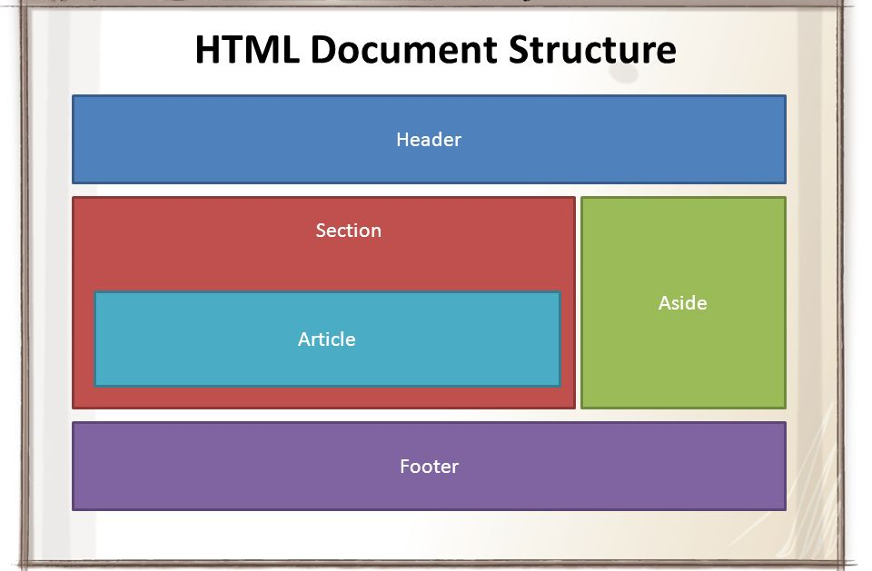
1-rasm. Saytning tashqi ko’rinishi uchun shablon.


2-rasm. Sayt sarlavhasi

Header (yoki sayt sarlavhasi) - sahifaning eng yuqori qismida, kontent qismi ustida joylashgan. Unda deyarli har doim kompaniya nomi, sarlavhasi, logotipi va foydalanuvchilarning saytga kirishini osonlashtiradigan yuqori menyu mavjud.


3-rasm. Footer - saytning eng past qismi.

Odatda barcha muhim sahifalarga havolalar, shuningdek manzil, mobil telefon raqami va boshqa aloqa ma'lumotlari mavjud menyu mavjud. Shuningdek, pastki qismda ijtimoiy tarmoqlarga havolalar mavjud.

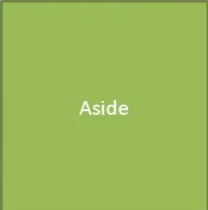
4-rasm. Aside – qismi

Aside - tangensial bog'liq kontent uchun ishlatiladi. Ba'zi kontent asosiy tarkibning chap yoki o'ng tomonida paydo bo'lganligi sababli, chetga surilgan elementdan foydalanish uchun etarli sabab emas.
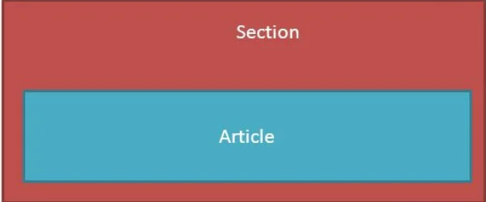
5-rasm. Main content

Markazda maʼlum bir veb-sahifaning koʻp noyob mazmunini oʻz ichiga olgan katta maydon, masalan, siz tomosha qilmoqchi boʻlgan video yoki siz oʻqiyotgan asosiy hikoya, koʻrmoqchi boʻlgan xarita yoki yangiliklar sarlavhalari, va hokazo. Bu veb-saytning bir qismi bo'lib, u albatta sahifadan sahifaga o'zgaradi!

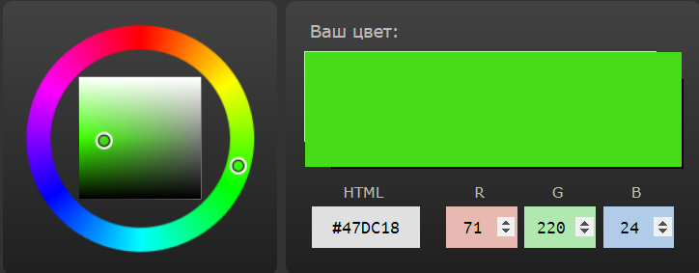
6-rasm. Ranglar palitrasi

To'g'ri ranglar nafaqat saytingiz uchun ohangni o'rnatadi, balki brendingizning onlayn mavjudligini mustahkamlashga yordam beradi. Ranglar palitrasini tanlashda dominantni (ko'pincha ishlatiladigan), ikkinchi darajali (dominantni to'ldiradigan), shuningdek urg'u soyalarini (muhim tafsilotlarni ta'kidlaydigan) aniqlang.
Tipografiya shriftlarni, shuningdek, matnning saytda qanday aniq joylashishini o'z ichiga oladi. Yaxshi tipografiya saytning umumiy estetikasini to'ldiradi va matnning xabarini mustahkamlaydi.
Ranglar singari, shriftlar ham brendingiz haqida ko'p narsalarni aytib berishi mumkin. Saytning umumiy uslubiga mos keladiganlarni tanlang. Klassik serif shriftlari mustahkamlik va konservatizmni ifodalaydi, yumshoqroq, yumaloqroq shriftlar esa innovatsiya va ijodkorlikni ifodalaydi.
Sayt foni. Statik yoki jonlantirilgan, bir xil yoki teksturali veb-sayt foni ham muhim vizual element hisoblanadi. Axir, foydalanuvchilar saytni ko'rish paytida uni doimiy ravishda ko'rishadi.Fon brend rangi, rasm va hatto video bo'lishi mumkin — asosiysi, sayt mustahkam ko'rinadi va matnni o'qish oson. Saytni yanada dinamik qilish uchun unga parallaks kabi maxsus effekt qo'shishingiz mumkin.

7-rasm. Bu web sahifamizning header qismi va unda navbar qismni joylashtirilgan.

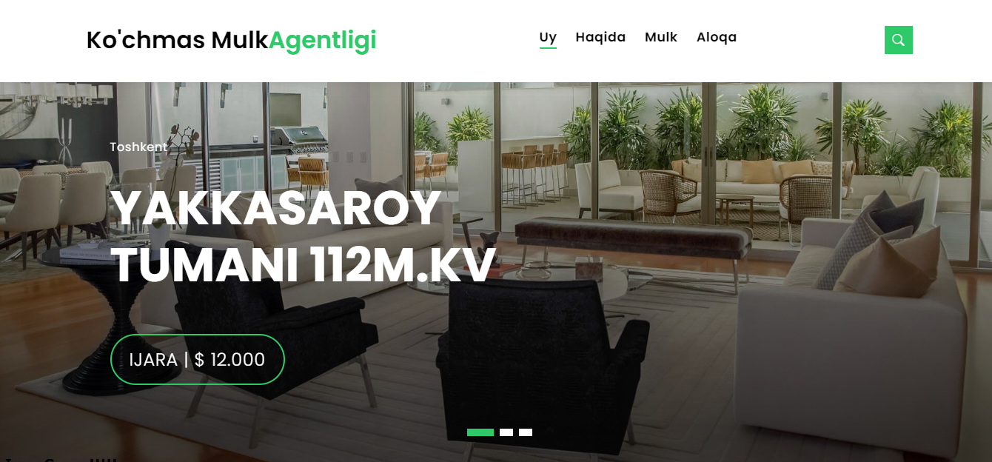

8-rasm. Ushbu bo`lim asosiy bo`lim hisoblanadi va ijaraga beriladigan va sotiladigan uy joylar haqida batafsil ma`lumotga ega bo`lishlari mumkin
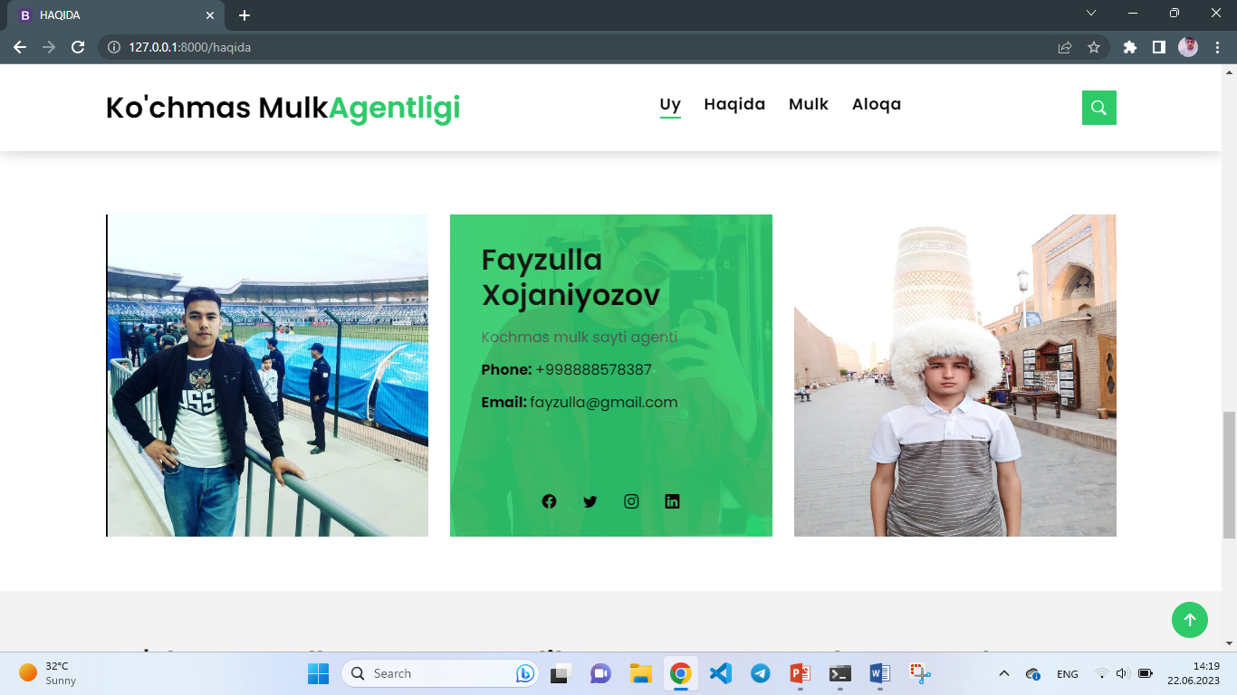

9-Rasm. Ushbu qismda biz ko`chmas mulk agentlari haqida batafsilroq ma`lumotga ega bo’lishimiz va bog`lanishimiz mumkin.

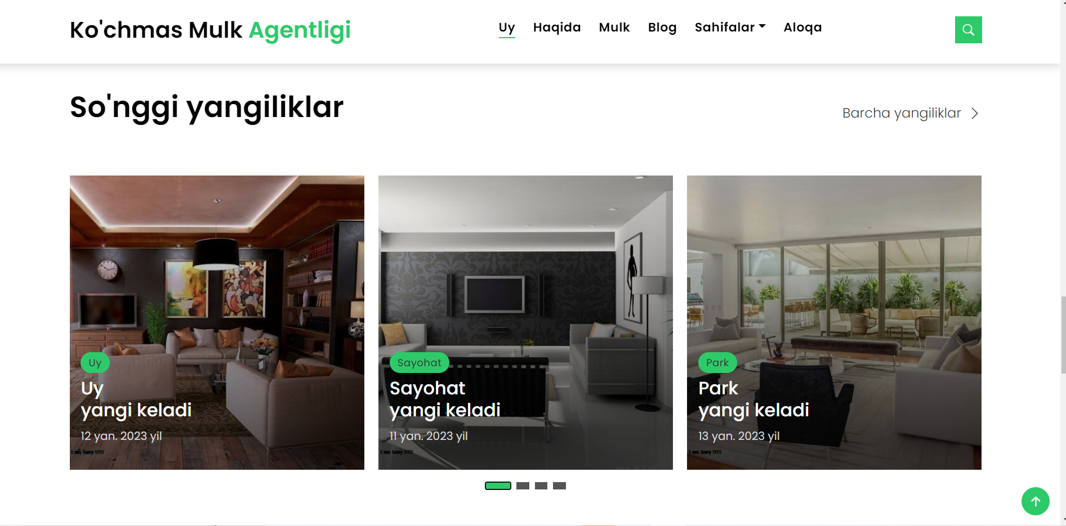
10-Rasm. Bu bo`limda biz ko`chmsa mulk haqidaki so`ngi yangiliklardan xabardor bo`lishimiz mumkin.

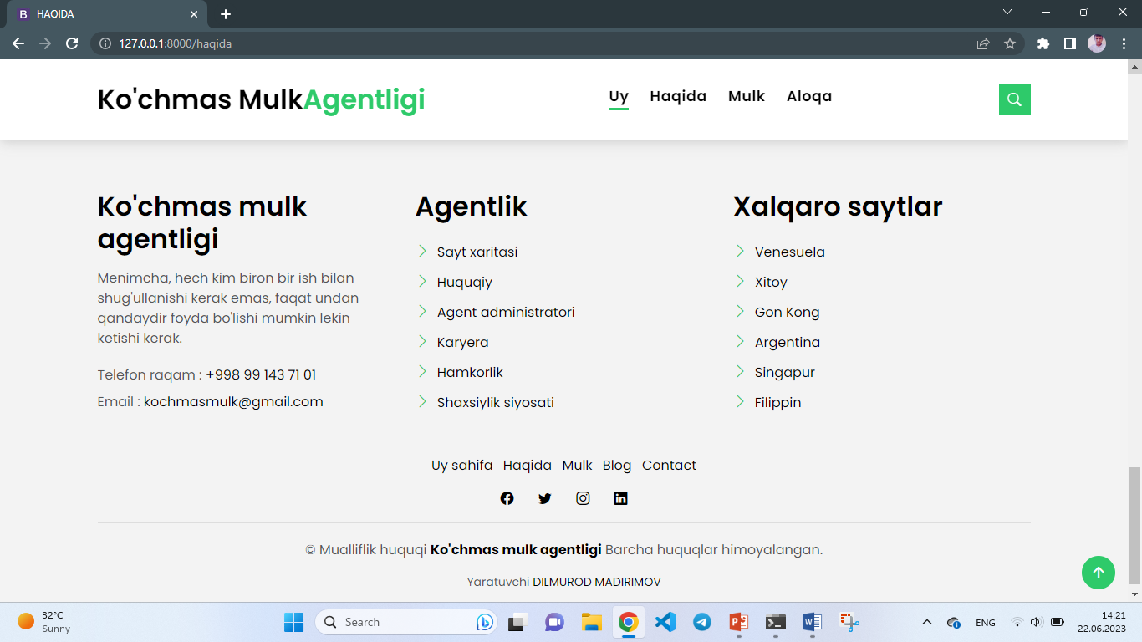
11-Rasm. Ushbu qismi web safimiznig Footer qismi bu yerda admin bilan bevosita bog`lanish mumkin va Ijtimoiy tarmoqlar orqali obuna bo`lishi mumkin bo`ladi.

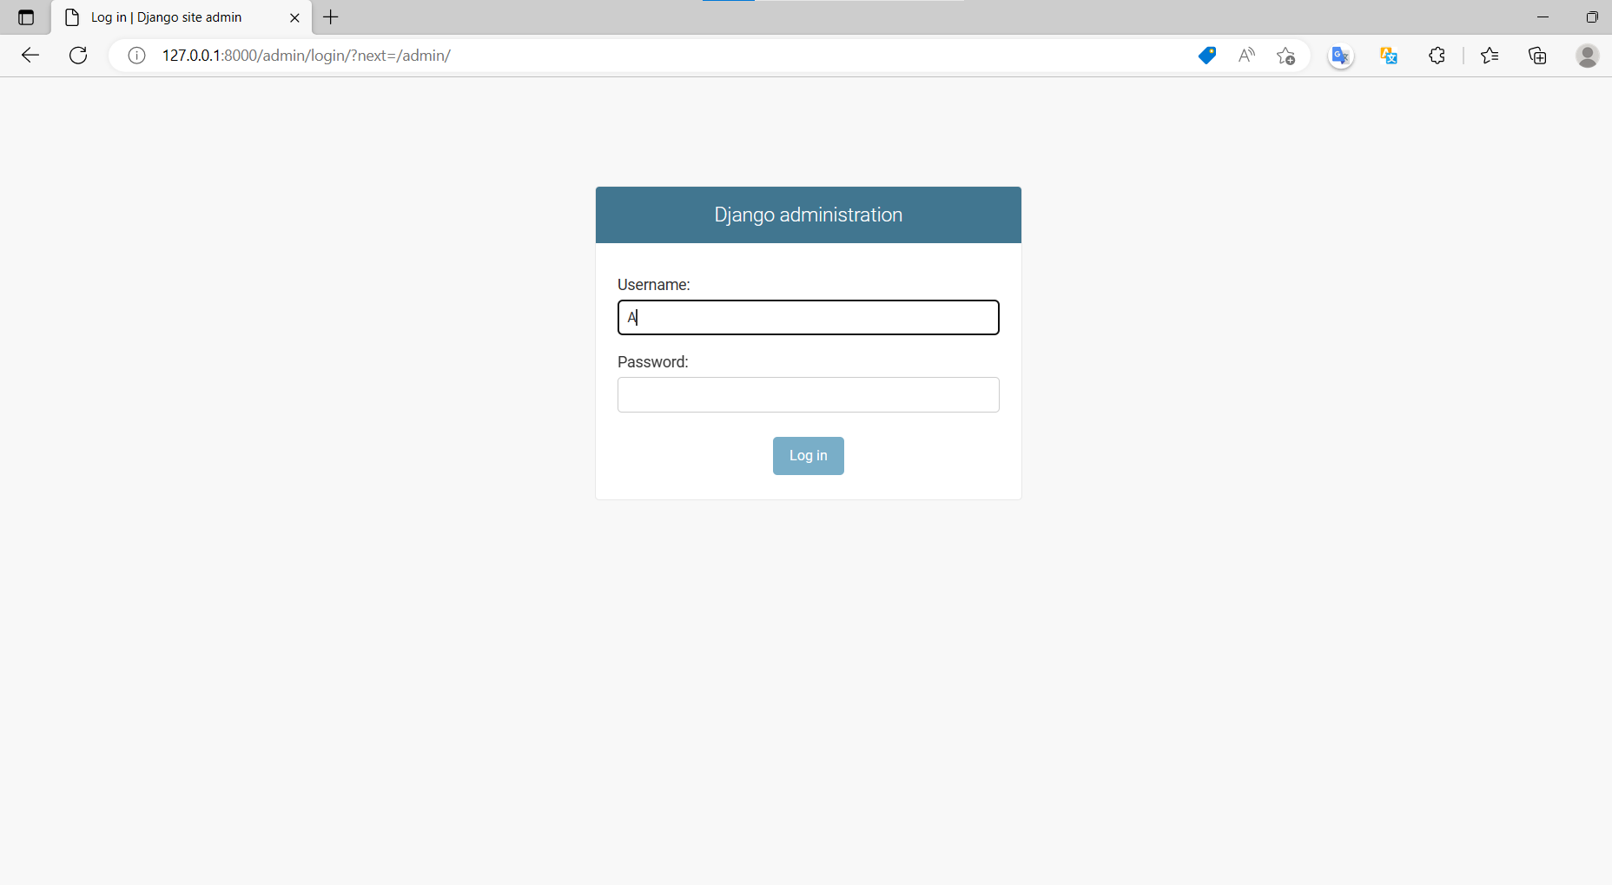
12-Rasm. Mana endi backend qismiga yetib keldik: Bu yerga username va password ya`ni foydalanuvchi admin ismi login parol yozamiz va admin panelini ochamiz.

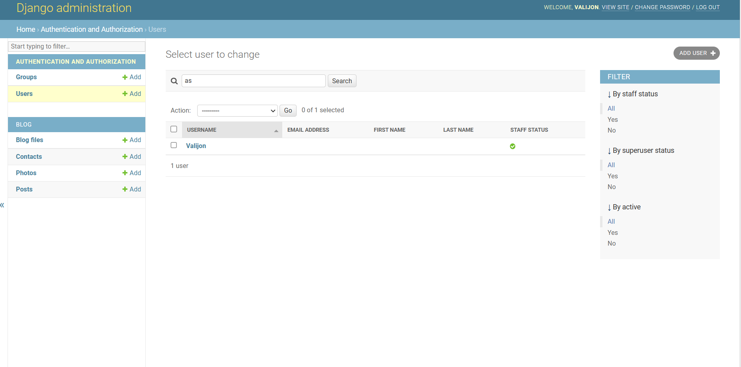
а).

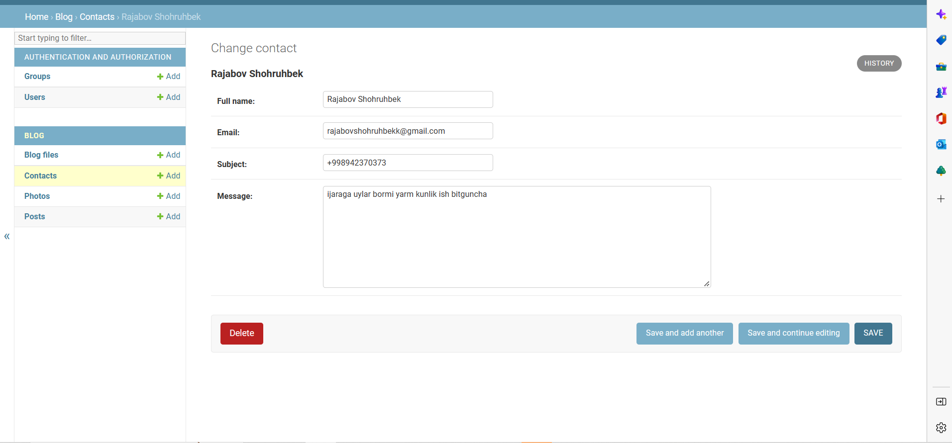
b)

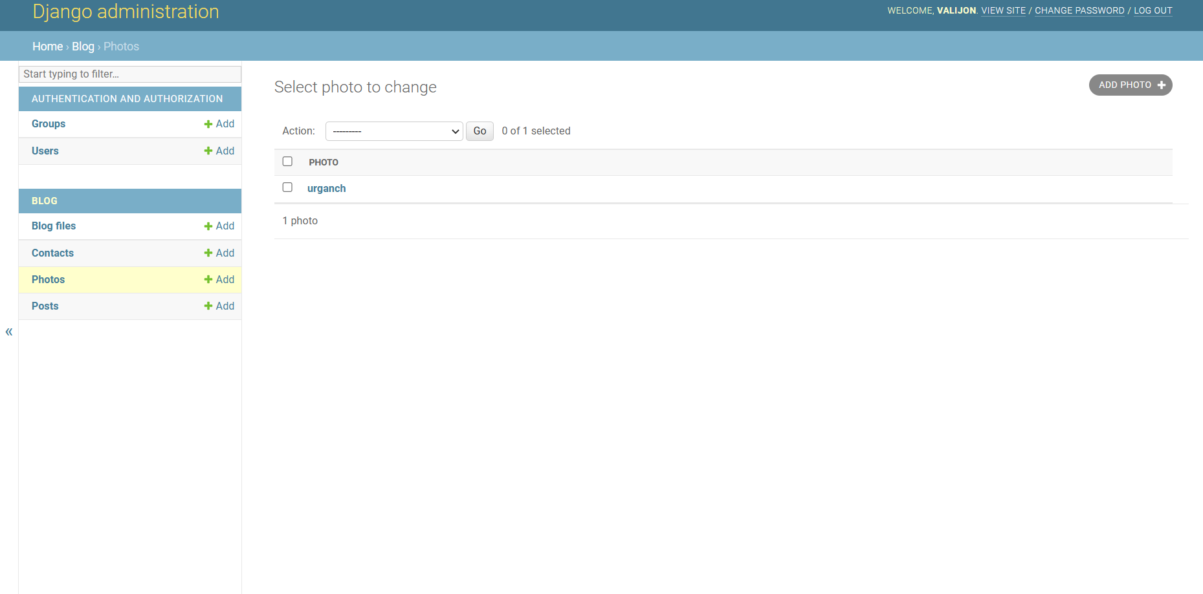
c)
13-a), b),c)-rasm. Ushbu panel orqali yangi postlar , yangi uylar , agentlar haqida malumotlarni qo’shib borishimiz mumkin bo`ladi va quydagi rasmlar orqali tushinib olish mumkin.

Ijtimoiy tarmoq va messenjerlarda ko`chmas mulk agentligi
Datareportal.com ma’lumotlariga ko‘ra, O‘zbekiston aholisining qariyb 70% qismi internet foydalanuvchisi hisoblanadi. Aholining 18,3% qismi ijtimoiy tarmoqlardan foydalanishadi. Mamlakatimizda foydalanuvchilar tomonidan eng ko‘p Instagram ijtimoiy tarmog‘idan foydalaniladi. Hozirgi kunda ushbu tarmoqdan foydalanuvchilar soni 4,8 mln.dan ortiq hisoblanadi. Foydalanuvchilarning 34,4% qismi ayollar. Foydalanuvchilarning asosiy qismini yoshlar (18-35 yosh) tashkil etadi. Shuning uchun ushbu web sayt eng qulaylik tomoni shundaki veb saytga telegram va Instagram kabi ommallashgan ijtimoiy tarmoqlarda ham o`z faoliyatni yurata oladi shuning uchun ushbu veb sahifa qulay.
Bu shuni ko`rsatadiki ijtimoiy tarmoqlarda Instagram va telegramda saytni rivojlantirish uchun o`z haqidagi faoliyatni reels telegramda e`lonlar yaratish va tarqatish lozim. Chunki ushbu messenjerlardan foydalanuvchi obunachilar juda ko`p va bu web saytni tez suratlardan rivojlantirishi mumkin. Bundan tashqari Whatsapp, Facebook kabi ilovalarda ham fodalanuvchilar soni yetarlicha ushbu messenjerlarda ham ushbu web sayt haqida postlar va reklama korinishdaki postlarni joylashtirish ushbu sahifa ommalaishi uchun samari yo`l bo`la oladi. Ushbu web sayt mobile telefon versiyalarda ham mavjud bo`lib uni mobile telefonlarda ham bemalol ochib ishlatish mumkin bo`ladi. Instagramda facebookda quydagi ko’rinishda tarqatamiz:

14-Rasm.Bu bizga telegram va Meta(Facebook) kabi ilovalarda saytni rivojlantiruvchi reklama vositasi sifatida qo’llashimiz mumkin


15-Rasm. Bu videodan olingan surat bo`lib bu Asosan Instagram ilovasi uchun ko’proq mos keladi chunki bu Instagram ilovasi asosan video ko’proq tarqalgan bu bizning web sahifamiz rivojlanishga ko’proq yordam beradi:

XULOSA
Ko`chmas mulk ijarasi bilan shug`ullanuvchi kompaniya ishini tashkil etishni avtomatlashtirish dasturini ishlab chiqish masalasi qo`yilgandi va hozirki internet keng rivojlangan glaballashuv davrida ushbu masalanig yechimi sifatida web sahifa ishlab chiqildi chunki bu web sahifa orqali yangiliklar, qulayliklar to`g`ridan –to`g`ri masofadan turib bilib olishlari mumkin bo`ladi. Ayni paytda odamlar ish joylarini tashlab navbatlarda turib va vaqtlari shunchaki o`tib ketishining oldi olinadi va istalgan paytda ko`chmas mulklarini sotish va ssotib ollish ishonchli qonuniy tarzda agentlar orqali sotib olishlari, sotishlari va ijaraga olishlari mumkin bo`ladi. Buning uchun ushbu web sahifa qulay imkoniyatlar yaratadi.
Ushbu individual loyiha Ko`chmas mulk ijarasi bilan shug`ullanuvchi kompaniya ishini tashkil etishga ko’maklashuvchi sayt yaratish masalasi qo’yilgan edi. ushbu masalani hal qilish uchun quyidagi vazivalar amalga oshirildi:
Ushbu masalani hal qilishda quyidagi vazifalarni hal qilindi:
- Mavzuga oid adabiyotlarni to’plash va tahlil qilindi;
- Rieltor xizmatlar bozorini tahlil qilindi;
- CRM tizimlari va ularning tahlil qilindi;
- Rieltorlik kompaniyalari uchun web sayt yaratish dasturlarini o’rganildi;
- Ko`chmas mulk agentliki uchun web sayt dizaynini loyihalandi;
- Ijtimoiy tarmoq va messenjerlarda ko`chmas mulk agentligining reklamalarini rivojlantirish reklamalari ishlab chiqildi.

ADABIYOTLAR RO'YXATI

- Алексеев А.. Введение в Web-дизайн. Учебное пособие. — М.: ДМК Пресс, 2019. — 184 c.
- Гарретт Д. Веб-дизайн. Элементы опыта взаимодействия / Д. Гарретт. — СПб.: Символ-плюс, 2015. — 192 c.
- Гарретт Джесс. Веб-дизайн. Элементы опыта взаимодействия. — М.: Символ-Плюс, 2020. — 285 c.
- Дакетт Д. HTML и CSS. Разработка и дизайн веб-сайтов. — М.: Эксмо, 2019. — 480 c.
- Диков А. В. Клиентские технологии веб-дизайна. HTML5 и CSS3. Учебное пособие. — М.: Лань, 2019. — 188 c.
- Дэвид Макфарланд. Новая большая книга CSS. — М.: Питер, 2018. — 720 c.
- Келер Адриан, Брэдски Гэри. Изучаем OpenCV 3. — М.: ДМК Пресс, 2017. — 826 c.
- Кирсанов Д. Веб-дизайн: книга Дмитрия Кирсанова / Д. Кирсанов. — М.: Символ, 2015. — 368 c.

Fodalanilgan internet manzillar:
https://lex.uz/acts/-1714042
https://hozir.org/pars_docs/refs/48/47674/47674.pdf
https://uz.wikipedia.org/wiki/CRM
https://www.yellowpages.uz//rubrika/agentstva-nedvizhimosti?pagenumber=
https://bpm2b.com/realty-crm/
https://ict.xabar.uz/uz/startap/ozbekistonda-eng-ommabop-messenjerlar-malum-qilindi

ILOVA
Code qismi:
<-- ======= Header/Navbar ======= -->
<nav class="navbar navbar-default navbar-trans navbar-expand-lg fixed-top">
<div class="container">
<button class="navbar-toggler collapsed" type="button" data-bs-toggle="collapse" data-bs-target="#navbarDefault" aria-controls="navbarDefault" aria-expanded="false" aria-label="Toggle navigation">
<span></span>
<span></span>
<span></span>
</button>
<a class="navbar-brand text-brand" href="index.html">Ko'chmas Mulk<span class="color-b">Agentligi</span></a>
<div class="navbar-collapse collapse justify-content-center" id="navbarDefault">
<ul class="navbar-nav">
<li class="nav-item">
<a class="nav-link active" href="{% url 'uy' %}">Uy</a>
</li>
<li class="nav-item">
<a class="nav-link " href="{% url 'haqida' %}">Haqida</a>
</li>
<li class="nav-item">
<a class="nav-link " href="{% url 'mulk' %}">Mulk</a>
</li>
<li class="nav-item">
<a class="nav-link " href="{% url 'blog' %}">Blog</a>
</li>

<a href="property-single.html">Urganch Darital
<br /> sotiladi</a>
</h2>
</div>
<div class="card-body-a">
<div class="price-box d-flex">
<span class="price-a">Narx $30.000</span>
</div>
<a href="#" class="link-a">Click here to view
<span class="bi bi-chevron-right"></span>
</a>
</div>
<div class="card-footer-a">
<ul class="card-info d-flex justify-content-around">
<li>
<h4 class="card-info-title">Maydon</h4>
<span>340m
<sup>2</sup>
</span>
</li>
<li>
<h4 class="card-info-title">Xonalar</h4>
<span>2</span>
</li>
<li>
<h4 class="card-info-title">Vannalar</h4>
<span>4</span>
</li>
<li>
<h4 class="card-info-title">Garaglar</h4>
<span>1</span>
</li>
</ul>
</div>
</div>
</div>
</div>
</div>
<!-- End carousel item -->

<div class="carousel-item-b swiper-slide">
<div class="card-box-a card-shadow">
<div class="img-box-a">
<img src="assets/img/property-3.jpg" alt="" class="img-a img-fluid">
</div>
<div class="card-overlay">
<div class="card-overlay-a-content">
<div class="card-header-a">
<h2 class="card-title-a">
<a href="property-single.html">Urganch Al-xorazmiy
<br /> Sotiladi</a>
</h2>
</div>
<div class="card-body-a">
<div class="price-box d-flex">
<span class="price-a">Narx:| $ 15.000</span>
</div>
<a href="property-single.html" class="link-a">Click here to view
<span class="bi bi-chevron-right"></span>
</a>
</div>
<div class="card-footer-a">
<ul class="card-info d-flex justify-content-around">
<li>
<h4 class="card-info-title">Area</h4>
<span>340m
<sup>2</sup>
</span>
</li>
<li>
<h4 class="card-info-title">Beds</h4>
<span>2</span>
</li>
<li>
<h4 class="card-info-title">Baths</h4>
<span>4</span>
</li>
<li>
<h4 class="card-info-title">Garages</h4>
<span>1</span>
</li>
</ul>
</div>
</div>
</div>
</div>
</div><!-- End carousel item -->

Code qismi:
<div class="testimonial-img">
<img src="assets/img/Guvohlar.jpg" alt="" class="img-fluid">
</div>
</div>
<div class="col-sm-12 col-md-6">
<div class="testimonial-ico">
<i class="bi bi-chat-quote-fill"></i>
</div>
<div class="testimonials-content">
<p class="testimonial-text">
Lorem ipsum dolor sit amet, consectetur adipisicing elit. Omnis, cupiditate ea nam praesentium
debitis hic ber quibusdam
voluptatibus officia expedita corpori.
</p>
</div>
<div class="testimonial-author-box">
<img src="assets/img/mini-guvohlar.jpg" alt="" class="testimonial-avatar">
<h5 class="testimonial-author"></h5>
</div>
</div>
</div>

<div id="news-carousel" class="swiper">
<div class="swiper-wrapper">

<div class="carousel-item-c swiper-slide">
<div class="card-box-b card-shadow news-box">
<div class="img-box-b">
<img src="assets/img/post-2.jpg" alt="" class="img-b img-fluid">
</div>
<div class="card-overlay">
<div class="card-header-b">
<div class="card-category-b">
<a href="#" class="category-b">House</a>
</div>
<div class="card-title-b">
<h2 class="title-2">
<a href="blog-single.html">House is comming
<br> new</a>
</h2>
</div>
<div class="card-date">
<span class="date-b">12 yan. 2023</span>
</div>
</div>
</div>
</div>
</div><!-- End carousel item -->

<div class="carousel-item-c swiper-slide">
<div class="card-box-b card-shadow news-box">
<div class="img-box-b">
<img src="assets/img/post-5.jpg" alt="" class="img-b img-fluid">
</div>
<div class="card-overlay">
<diiv class="card-category-b">
<a href="#" class="category-b">Travel</a>
</div>
<div class="card-title-b">
<h2 class="title-2">
<a href="blog-single.html">Travel is comming
<br> new</a>
</h2>
</div>
<div class="card-date">
<span class="date-b">11 yan. 2023</span>
</div>
</div>
</div>
</div>
</div><!-
<div class="carousel-item-c swiper-slide">
<div cla- End carousel item -->
ss="card-box-b card-slass="card-header-b">
<div class="card-category-b">
<a href="#" class="category-b">Park</a>
</div>
<div class="card-title-b">
<h2 clahadow news-box">
<div class="img-box-b">
<img src="assets/img/post-7.jpg" alt="" class="img-b img-fluid">
</div>
<div class="card-overlay">
<div css="title-2">
<a href="blog-single.html">Park is comming
<br> new</a>
</h2>
</div>
<div class="card-date">
<span class="date-b">13 yan. 2023</span>
</div>
</div>
</div>

<!-- ======= Footer ======= -->
<section class="section-footer">
<div class="container">
<div class="row">
<div class="col-sm-12 col-md-4">
<div class="widget-a">
<div class="w-header-a">
<h3 class="w-title-a text-brand">Ko'chmas Mulk</h3>
</div>
<div class="w-body-a">
<p class="w-text-a color-text-a">
Enim minim veniam quis nostrud exercitation ullamco laboris nisi ut aliquip exea commodo consequat duis
sed aute irure.
</p>
</div>
<div class="w-footer-a">
<ul class="list-unstyled">
<li class="color-a">
<span class="color-text-a">Phone .</span> +99894-237-03-73
</li>
<li class="color-a">
<span class="color-text-a">Email .</span> d.valijon2001@gmail.com
</li>
</ul>
</div>
</div>
</div>
<div class="col-sm-12 col-md-4 section-md-t3">
<div class="widget-a">
<div class="w-header-a">
<h3 class="w-title-a text-brand">The Company</h3>
</div>
<div class="w-body-a">
<div class="w-body-a">
<ul class="list-unstyled">
<li class="item-list-a">
<i class="bi bi-chevron-right"></i> <a href="#">Site Map</a>
</li>
<li class="item-list-a">
<i class="bi bi-chevron-right"></i> <a href="#">Legal</a>
</li>
<li class="item-list-a">
<i class="bi bi-chevron-right"></i> <a href="#">Agent Admin</a>
</li>
<li class="item-list-a">
<i class="bi bi-chevron-right"></i> <a href="#">Careers</a>
</li>
<li class="item-list-a">
<i class="bi bi-chevron-right"></i> <a href="#">Affiliate</a>
</li>
<li class="item-list-a">
<i class="bi bi-chevron-right"></i> <a href="#">Privacy Policy</a>
</li>
</ul>
</div>
</div>
</div>
</div>
<div class="col-sm-12 col-md-4 section-md-t3">
<div class="widget-a">
<div class="w-header-a">
<h3 class="w-title-a text-brand">International sites</h3>
</div>
<div class="w-body-a">
<ul class="list-unstyled">
<li class="item-list-a">
<i class="bi bi-chevron-right"></i> <a href="#">Venezuela</a>
</li>
<li class="item-list-a">
<i class="bi bi-chevron-right"></i> <a href="#">China</a>
</li>
<li class="item-list-a">
<i class="bi bi-chevron-right"></i> <a href="#">Hong Kong</a>
</li>
<li class="item-list-a">
<i class="bi bi-chevron-right"></i> <a href="#">Argentina</a>
</li>
<li class="item-list-a">
<i class="bi bi-chevron-right"></i> <a href="#">Singapore</a>
</li>
<li class="item-list-a">
<i class="bi bi-chevron-right"></i> <a href="#">Philippines</a>
</li>
</ul>
</div>
</div>
</div>
</div>
</div>
</section>
<footer>
<div class="container">
<div class="row">
<div class="col-md-12">
<nav class="nav-footer">
<ul class="list-inline">
<li class="list-inline-item">
<a href="#">Uy</a>
</li>
<li class="list-inline-item">
<a href="#">Haqida</a>
</li>
<li class="list-inline-item">
<a href="#">Mulk</a>
</li>
<li class="list-inline-item">
<a href="#">Blog</a>
</li>
<li class="list-inline-item">
<a href="#">Aloqa</a>
</li>
</ul>
</nav>
<div class="socials-a">
<ul class="list-inline">
<li class="list-inline-item">
<a href="#">
<i class="bi bi-facebook" aria-hidden="true"></i>
</a>
</li>
<li class="list-inline-item">
<a href="#">
<i class="bi bi-twitter" aria-hidden="true"></i>
</a>
</li>
<li class="list-inline-item">
<a href="#">
<i class="bi bi-instagram" aria-hidden="true"></i>
</a>
</li>
<li class="list-inline-item">
<a href="#">
<i class="bi bi-linkedin" aria-hidden="true"></i>
</a>
</li>
</ul>
</div>
<div class="copyright-footer">
<p class="copyright color-text-a">
&copy; Copyright
<span class="color-a">Ko'chmas Mulk</span> Barcha huquqlar ximoyalangan.
</p>
</div>
<div class="credits">
<!--
All the links in the footer should remain intact.
You can delete the links only if you purchased the pro version.
Licensing information: https://bootstrapmade.com/license/
Purchase the pro version with working PHP/AJAX contact form: https://bootstrapmade.com/buy/?theme=EstateAgency
-->
Designed by <a href="https://bootstrapmade.com/">Valijon</a>
</div>
</div>
</div>
</div>
</footer>
<!-- End Footer -->

